Očistný meditační rituál na Novoluní
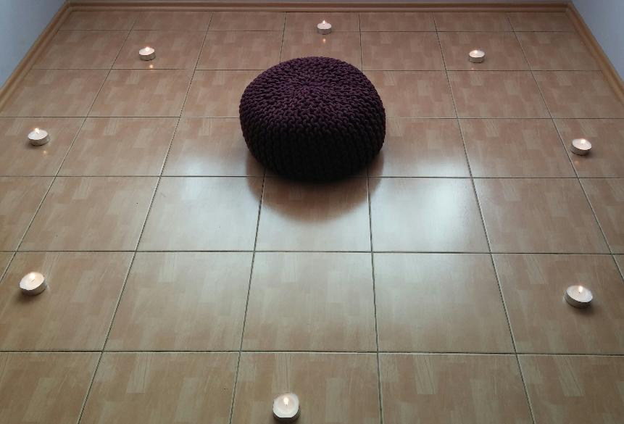
Tento rituál považuji za očistný pro tělo i duši.
Zapalte si 8 bílých svíček do kruhu, stačí čajové a doprostřed si připravte něco, na čem vydržíte sedět tak, aby vás po pár minutách nebolelo tělo.
Napište si na papír následující:
- „Zbavuji se všech myšlenek (a strachů), které mi nepatří. Přijímám se a miluji sebe a své tělo takové jaké je. Prosím Matku Zemi o odpuštění a tak se staň,“
- Prosím odpusť mi ……, miluji tě, omlouvám se, prosím odpust mi, děkuji.
- Jsem světlo, jsem láska, jsem pod ochranou andělů.
Je-li to možné, zapamatujte si, co jste si napsali nebo si to vezměte s sebou do kruhu.
K rituálu si můžete pustit meditační hudbu, pokud jste typ člověka, kterého hudba při meditaci neruší.
Posaďte se do kruhu (papír můžete mít před sebou nebo v rukách). Pro lepší koncentraci si zavřete oči. Nadechněte si jakoby světlo ze svíček nosem a začněte opakovat věty z bloku číslo 1. Po každé větě vydechněte ústy a s další větou opakujte nádech světla ze svíčky. (Ze začátku věty můžete číst, ale sami uvidíte, že si je rychle zapamatujete)
Toto budete opakovat stále dokola, dokud se Vám nezačnou objevovat tváře lidí, kterým máte odpustit a přijmout je. Nemusí to být jen tváře, já jsem měla frontu těchto lidí a postupně jsem říkala každému z nich větu z bloku 2 (místo teček doplňte vždy jméno). Může se stát, že tento člověk se objeví znovu, tak znovu větu opakujte.
Velmi pravděpodobně budete brečet, to je v pořádku, pláčem se čistí duše. Naskočí-li vám nějaký nepříjemný pocit jako strach, tíseň apod., řekněte si větu z bloku 3.
Celý proces by měl končit tím, že už se nebudou objevovat žádné tváře a vy budete mít krásný pocit uvnitř v srdci, můžete tam spatřit své vnitřní dítě. V tomto pocitu setrvejte tak dlouho, jak potřebujete a až budete chtít meditaci ukončit, začněte zhluboka dýchat, uvědomujte si své tělo, nakonec otevřete oči se slovy „jsem tady a teď.
Moje očista trvala asi 40 minut, poté mi bylo nádherně….☺
Pokud meditaci nestihnete toto novoluní, tak nevadí, za měsíc bude další….☺

